
Администрация Беловского района Курской области

Бюджет муниципального района «Беловский район» Курской области
на 2017 год и плановый период 2018 и 2019 годов

Ответственный исполнитель:
Первый заместитель главы администрации Беловского района,
начальник управления финансов Л.И.Звягина
тел. (847149) 2-14-93
Уважаемые жители Беловского района!

Начиная с 2014 года мы разрабатываем документ способный в
доступной и понятной форме объяснить, как формируется
главный финансовый документ района.
Бюджет – это очень сложный и объемный документ,
непростой для восприятия даже профессиональных экономистов и
финансистов. В данном документе основные положения
районного бюджета изложены так, чтобы они стали понятными
для всех жителей района.
Глава Беловского района
Курской области
Н.В.Волобуев

- Вводная часть

Начиная с 2014 года все финансовые органы страны составляют на регулярной основе
отдельный аналитический документ «Бюджет для граждан», который содержит основные
положения закона (решения) о бюджете и отчета о его исполнении в доступной и понятной форме.
Вы держите в руках «Бюджет для граждан», который познакомит вас с основными положениями
бюджета Беловского района Курской области на 2017 год и плановый период 2018 и 2019 годов.

ОСНОВНЫЕ ПОНЯТИЯ И ТЕРМИНЫ

БЮДЖЕТ – это план доходов и расходов на определенный период

Доходы – Расходы = Дефицит (Профицит)

Доходы
Расходы
Доходы
Расходы
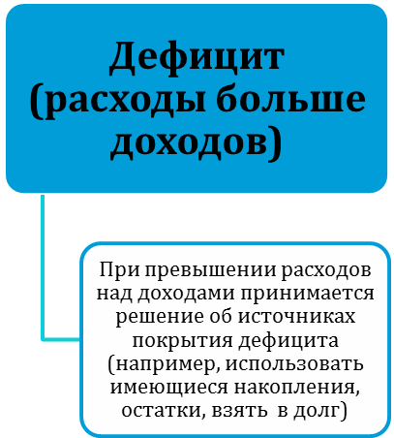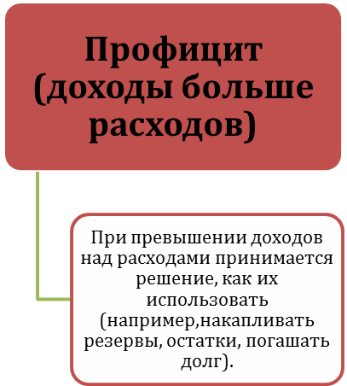

ДОХОДЫ БЮДЖЕТА - поступления денежных средств в бюджет

ДОХОДЫ
Налоговые доходы
*Налог на доходы физических лиц;
*Акцизы;
*Налог, взимаемый в связи с применением упрощенной системы налогообложения;
*Единый налог на вмененный доход для отдельных видов деятельности;
*Единый сельскохозяйственный налог;
*Государственная пошлина

Неналоговые доходы
*Доходы от использования имущества;
*Доходы от оказания платных услуг и компенсации затрат государства;
*Доходы от продажи материальных и нематериальных активов;
*Штрафы, санкции, возмещение ущерба
* Прочие неналоговые доходы

Безвозмездные поступления
*Дотации;
*Субсидии;
*Субвенции;
*Иные межбюджетные трансферты;
*Прочие безвозмездные поступления (спонсорские поступления от организаций, граждан).

РАСХОДЫ БЮДЖЕТА – выплачиваемые из бюджета денежные средства

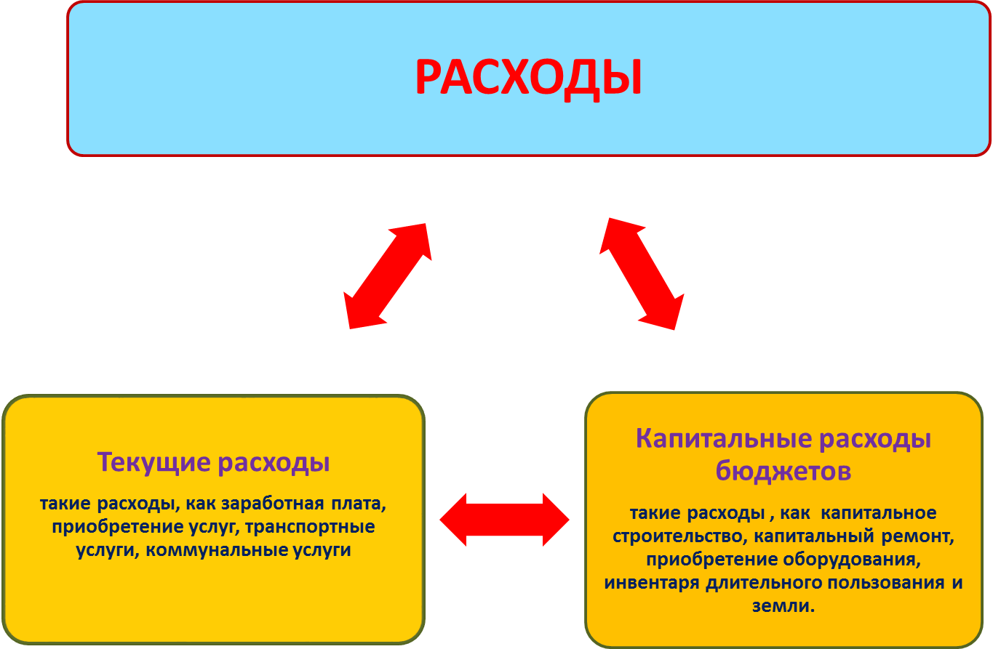

Расходное обязательство - обязанность выплатить денежные средства из
соответствующего бюджета

Расходные обязательства Основания для возникновения и оплаты
Публичные | Законы, определяющие объем и правила определения объема обязательств перед гражданами, организациями, органами власти
в том числе | в том числе законы, устанавливающие права граждан на получение социальных выплат (пенсий, пособий, компенсаций)
Гражданско-правовые | Государственный (муниципальный) контракт, трудовое соглашение, соглашение о предоставлении субсидии органам власти на закупки и т. д.
Межгосударственные | Межгосударственный договор (соглашение)

Дефицит и профицит

При дефицитном бюджете растет долг и (или) снижаются остатки (накопления)
При профицитном бюджете снижается долг и (или) растут остатки (накопления)

 | Дефицит |  | Профицит
Бюджет семьи | Семейные  накопления  Долги по кредитам |  | Семейные  накопления  Долги по кредитам
Бюджет страны (субъекта РФ, муниципального образования) | Накопленные  резервы  Государственный (муниципальный) долг |  | Накопленные  резервы  Государственный  (муниципальный)  долг

БЮДЖЕТНАЯ КЛАССИФИКАЦИЯ - систематизированная группировка доходов и расходов бюджета по однородным признакам, определяемая природой местного бюджета.
Классификация расходов бюджетов –основа для построения ведомственной структуры расходов бюджета

Состав бюджетной классификации (статья 19 Бюджетного кодекса):
классификация доходов бюджетов;
классификация расходов бюджетов;
классификация источников финансирования дефицитов бюджетов;
классификация операций публично-правовых образований («классификация операций сектора

Код  Главного  Распорядителя  Бюджетных Средств |  |  | Код  раздела |  | Код подраздела |  | Целевая статья |  |  |  |  |  |  |  |  |  | Код вида расхода
 |  |  |  |  |  |  | Программное (непрограммное) направление расходов |  | Подпрограмма | Основное мероприятие подпрограммы |  | Направление расходов
1 | 2 | 3 | 4 | 5 | 6 | 7 | 8 | 9 | 10 | 11 | 12 | 13 | 14 | 15 | 16 | 17 | 18 | 19 | 20
Уникальный код ГРБС

Главный распорядитель бюджетных средств - орган местного самоуправления, орган местной администрации, указанный в ведомственной структуре расходов бюджета, имеющий право распределять бюджетные ассигнования и лимиты бюджетных обязательств между подведомственными распорядителями и (или) получателями бюджетных средств

Бюджетные ассигнования - предельные объемы денежных средств, предусмотренных в соответствующем финансовом году для исполнения бюджетных обязательств.

Государственная (муниципальная) программа – это документ, определяющий:

✓ цели и задачи государственной политики в определенной сфере;

✓ способы их достижения;

✓ примерные объемы используемых финансов

Межбюджетные отношения - взаимоотношения между публично-правовыми образованиями по вопросам регулирования бюджетных правоотношений, организации и осуществления бюджетного процесса
Межбюджетные трансферты - средства, предоставляемые одним бюджетом бюджетной системы Российской Федерации другому бюджету бюджетной системы Российской Федерации.
Администратор доходов бюджета - орган местного самоуправления, орган местной администрации, казенное учреждение, осуществляющие в соответствии с законодательством Российской Федерации контроль за правильностью исчисления, полнотой и своевременностью уплаты, начисление, учет, взыскание и принятие решений о возврате (зачете) излишне уплаченных (взысканных) платежей, пеней и штрафов по ним, являющихся доходами бюджетов бюджетной системы Российской Федерации.
Главный администратор доходов бюджета - определенный решением о бюджете орган местного самоуправления, орган местной администрации, имеющие в своем ведении администраторов доходов бюджета и (или) являющиеся администраторами доходов бюджета.
Администратор источников финансирования дефицита бюджета - орган местного самоуправления, орган местной администрации, имеющие право осуществлять операции с источниками финансирования дефицита бюджета.
Основными направлениями налоговой политики муниципального района «Беловский район» Курской области на 2016 год и плановый период 2017 и 2018 годов (далее - налоговая политика) продолжают оставаться увеличение налогового потенциала, поддержка и привлечение инвестиций в экономику района, совершенствование налогового администрирования и обеспечение бюджетной стабильности в муниципальном районе «Беловский район» Курской области в среднесрочной и долгосрочной перспективе.

Межбюджетные трансферты - основной вид

безвозмездных перечислений

Межбюджетные трансферты - денежные средства, перечисляемые из одного бюджета бюджетной системы Российской Федерации другому.
Виды межбюджетных трансфертов | Определение | Аналогия в семейном бюджете
Дотации (от лат. «Dotatio» - дар, пожертвование) | Предоставляются без определения конкретной цели их использования | Вы даете своему ребенку «карманные деньги»
Субвенции (от лат. «Subvenire» - приходить на помощь) | Предоставляются на  финансирование  «переданных» другим  публично-правовым  образованиям полномочий | Вы даете своему ребенку деньги и посылаете его в магазин купить продукты (по списку)
Субсидии (от лат. «Subsidium» - поддержка) | Предоставляются на условиях долевого софинансирования расходов других бюджетов | Вы «добавляете» денег для того, чтобы  ваш ребенок купил себе новый телефон  (а остальные он накопил сам)

На 2017 год – 357 972 466 рублей
На 2018 год – 348 649 832 рублей
На 2019 год – 356 463 966 рублей

Общий объем доходов местного бюджета

На 2017 год – 357 972 466 рублей
На 2018 год – 348 649 832 рублей
На 2019 год – 356 463 966 рублей

Общий объем расходов местного бюджета

На 2017 год – 0 рублей
На 2018 год – 0 рублей
На 2019 год – 0 рублей

На 2016 год – 0 рублей

Общий объем дефицита(-) (профицита(+))
местного бюджета

- Доходы бюджета

Объем и структура доходов в динамике бюджета муниципального района «Беловский район»
(в рублях)
 | Наименование |  | 2017 |  | 2018 |  | 2019
 |  |  |  | Доля в общем объеме бюджета,% |  | Доля в общем объеме бюджета,% |  | Доля в общем объеме бюджета,%
 | ВСЕГО в том числе: |  | 357 972 466 | 100,0 | 348 649 832 | 100,0 | 356 463 966 | 100,0
 | Налоговые и неналоговые доходы в том числе: |  | 130 227 133 | 36,4 | 132 677 225 | 38,1 | 140 124 040 | 39,3
 | налоговые доходы |  | 119 576 032 |  | 121 915 824 |  | 129 362 639
 | неналоговые доходы |  | 10 651 101 |  | 10761401 |  | 10761401
 | Безвозмездные поступления |  | 227 745 333 | 63,6 | 215 972 607 | 61,9 | 216 339 926 | 60,7
 | дотации |  | 7 405 415 |  | 503 535 |  | 870 854
 | субсидии |  | 0,0 | - | 0,0 | - | 0,0 | -
 | субвенции |  | 220 037 518 |  | 215 166 672 |  | 215 166 672
 | прочие безвозмездные поступления |  | 0,0 | - | 0,0 | - | 0,0 | -

Структура доходов бюджета муниципального района «Беловский район»
на 2017 год

Структура доходов бюджета муниципального района «Беловский район»
на 2018 год

Структура доходов бюджета муниципального района «Беловский район»
на 2019 год

 | Наименование
 |  |  | 2017 | 2018 | 2019
 | Доходы ,всего |  | 357 972 466 | 348649832,0 | 356463966
 | в том числе:
 | НДФЛ |  | 105077681 | 107128111 | 113443554
 | Акцизы |  | 6256860 | 6162475 | 6932695
 | ЕНВД |  | 8231491 | 8625238 | 8986390
 | ЕСХН |  | 3553318 | 3723951 | 3872910
 | Госпошлина |  | 1310173 | 1310173 | 1310173
 | От использования имущества |  | 2587105 | 2661405 | 266140
 | Плата за негативное воздействие |  | 167255 | 167255 | 167255
 | Платные услуги |  | 5241331 | 5276331 | 5276331
 | Штрафы |  | 1345237 | 1346237 | 1346237
 | Безвозмездные поступления |  | 227745333 | 215972607 | 216339926

- Расходы бюджета
Структура расходов бюджета муниципального района «Беловский район»
на 2017 год по основным разделам

В структуре расходов бюджета района удельный вес расходов на социально-культурную сферу (образование, культура, социальная политика, физическая культура и спорт) на 2016 год составляет 85,7 %.
Расходы на оплату труда с начислениями работников всех муниципальных учреждений в расходах бюджета занимают 67 %, ( 239296 тыс.рублей) , расходы на оплату труда с начислениями муниципальных служащих – 9,8 %.(21667 тыс.руб).
- Расходы бюджета
Структура расходов бюджета муниципального района «Беловский район»
на 2018 год по основным разделам
В структуре расходов бюджета района удельный вес расходов на социально-культурную сферу (образование, культура, социальная политика, физическая культура и спорт) на 2018 год составляет 86,5 %.

- Расходы бюджета
Структура расходов бюджета муниципального района «Беловский район»
на 2019 год по основным разделам

В структуре расходов бюджета района удельный вес расходов на социально-культурную сферу (образование, культура, социальная политика, физическая культура и спорт) на 2019 год составляет 81,9 %.

рублей
Раздел | Наименование
 |  |  | 2017 | 2018 | 2019
 | ВСЕГО РАСХОДОВ |  | 357 972 466 | 348 649 832,00 | 356 463 966
 | в том числе:
01 | Общегосударственные  вопросы |  | 34 884 034 | 30 982 713 | 30 982 713
03 | Национальная безопасность и правоохранительная деятельность |  | 2 377 000 | 2 377 000 | 2 377 000
04 | Национальная экономика |  | 7 286 860 | 7 192 475 | 7 962 695
05 | Жилищно-коммунальное хозяйство |  | 500 000 | 500 000 | 500 000
07 | Образование |  | 256 599 001 | 244 956 325 | 243 393 212
08 | Культура, кинематография |  | 19 020 276 | 18 841 276 | 18 341 276
10 | Социальная политика |  | 30 659 380 | 29 678 634 | 29 678 634
11 | Физическая культура  и спорт |  | 400000 | 400000 | 400000
14 | Межбюджетные  трансферты |  | 6204137 | 4963310 | 4963310

Структура расходов
бюджета муниципального района «Беловский район» по
разделам и подразделам
функциональной классификации

(в рублях)
Раздел | Подраздел | Наименование |  | годы
 |  |  |  | 2017 | 2018 | 2019
 |  | ВСЕГО |  | 357 972 466 | 348 649 832 | 356 463 966
 |  | в том числе:
01 |  | Общегосударственные  вопросы |  | 34 884 034 | 30 982 713 | 30 982 713
 | 02 | Функционирование высшего должностного лица субъекта РФ и муниципального образования |  | 1450000 | 1450000 | 1450000
 | 03 | Функционирование законодательных (представительных) органов государственной власти и представительных органов муниципальных образований |  | 1001000 | 1001000 | 1001000
 | 04 | Функционирование Правительства РФ, высших исполнительных органов государственной власти субъектов РФ, местных администраций |  | 17 943 667 | 18 191 667 | 18 191 667
 | 06 | Обеспечение деятельности финансовых, налоговых и таможенных органов и органов финансового (финансово - бюджетного) надзора |  | 2 313 000 | 2 313 000 | 2 313 000
 | 11 | Резервные фонды |  | 4196688 | 200000,0 | 200000,0
 | 13 | Другие общегосударственные вопросы |  | 7 979 679 | 7 827 046 | 7 827 046
03 |  | Национальная безопасность и правоохранительная деятельность |  | 2 377 000 | 2 377 000 | 2 377 000
 | 09 | Защита населения и территории от чрезвычайных ситуаций природного и техногенного характера, гражданская оборона |  | 2 377 000 | 2 377 000 | 2 377 000
04 |  | Национальная экономика |  | 7 286 860 | 7 192 475 | 7 192 475
 | 08 | Транспорт |  | 1 000 000 | 1 000 000 | 1 000 000
 | 09 | Дорожное хозяйство (дорожные фонды) |  | 6 256 860 | 6 162 47 | 6 932 695
 | 12 | Другие вопросы в области национальной экономики |  | 30 000 | 30 000 | 30 000
05 |  | Жилищно-коммунальное хозяйство |  | 500 000 | 500 000 | 500 000
 | 01 | Жилищное хозяйство
 | 02 | Коммунальное хозяйство |  | 500 000 | 500 000 | 500 000
07 |  | Образование |  | 256 599 001 | 244 956 325 | 243 393 212
 | 01 | Дошкольное образование |  | 37 397 776 | 34 743 018 | 33 743 018
 | 02 | Общее образование |  | 197 476 238 | 187 936 320 | 187 936 320
 | 07 | Молодежная политика и оздоровление детей |  | 4 853 000 | 4 853 000 | 4 789 887
 | 09 | Другие вопросы в области образования |  | 5 921 987 | 5 921 987 | 5 921 987
08 |  | Культура, кинематография |  | 19 020 276 | 18 841 276 | 18 341 276
 | 01 | Культура |  | 17 909 000 | 17 730 000 | 17 230 000
 | 04 | Другие вопросы в области культуры, кинематографии |  | 1111276 | 1 111 276 | 1 111 276
10 |  | Социальная политика |  | 30 659 380 | 29 678 634 | 29 678 634
 | 01 | Пенсионное обеспечение |  | 250 000 | 250 000 | 250 000
 | 03 | Социальное обеспечение населения |  | 24 771 652 | 24 119 758 | 24 119 758
 | 04 | Охрана семьи и детства |  | 4 403 728 | 4 123 876 | 4 123 876
 | 06 | Другие вопросы в области социальной политики |  | 1 185 000 | 1 185 000 | 1 185 000
11 |  | Физическая культура и спорт |  | 400000 | 400000 | 400000
 | 02 | Массовый спорт |  | 400000 | 400000 | 400000
14 |  | Межбюджетные трансферты |  | 6 204 137 | 4963310 | 4963310
 | 01 | Дотации на выравнивание бюджетной обеспеченности субъектов РФ и муниципальных образований |  | 6 204 137 | 4963310 | 4963310

«Программная» структура расходов бюджета
Беловского района Курской области на 2017-2019 годы
рублей
Показатели | 2017 год
Показатели | сумма | %
Расходы бюджета Беловского района Курской области, всего: | 357 972 466 | 100
из них:
Расходы на реализацию муниципальных программ Беловского района Курской области | 328 296 321 | 91,7
Расходы на непрограммную деятельность | 29676145 | 8,3
Показатели | 2018 год
Расходы бюджета Беловского района Курской области, всего: | 348 649 832 | 100
Из них  Расходы на реализацию муниципальных программ Беловского района Курской области | 314 207 687 | 90,1
Расходы на непрограммную деятельность
Показатели | 2019 год
Расходы бюджета Беловского района Курской области, всего: | 356 463 966 | 100
Из них :расходы на реализацию муниципальных программ Беловского района Курской области | 312 914 794 | 87,8
Расходы на непрограммную деятельность

Бюджет Беловского района Курской области
в разрезе муниципальных программ
Беловского района Курской области

Расходы бюджета Беловского района Курской области на реализацию
муниципальных программ Беловского района Курской области
2017 год – 328 296 321 рублей,
2018 год – 314 207 687 рублей,
2019 год – 312 914 794 рублей
в том числе по направлениям:

Наименование муниципальной программы | 2017 | 2018 | 2019
1. Муниципальная программа Беловского района Курской области «Развитие культуры Беловского района на 2017-2020годы» | 20 368 983 | 19 913 927 | 19 413 927
2.Муниципальная программа Беловского района Курской области "Социальная поддержка граждан в Беловском районе Курской области на 2014-2020 годы" | 15 955 296 | 15 299 606 | 15 299 606
3.Муниципальная программа Беловского района Курской области "Развитие образования в Беловском районе на 2014-2020 годы | 265 250 778 | 254 138 102 | 252 638 102
4.Муниципальная программа «Управление муниципальным имуществом и земельными ресурсами Беловского района Курской области» (2015-2020 годы) | 400 00 | 400 000 | 400 000
5.Муниципальная программа "Энергосбережение и повышение энергетической эффективности Беловского района Курской области на период 2016-2020 годов" | 100000 | 100000 | 100000
6. Муниципальная программа "Охрана окружающей среды Беловского района Курской области на 2015-2020 годы"
7.Муниципальная программа "Обеспечение доступным и комфортным жильем и коммунальными услугами население Беловского района Курской области" | 500 000 | 500 000 | 500 000
8. Муниципальная программа «Повышение эффективности работы с молодежью, организация отдыха и оздоровления детей, молодежи, развитие физической культуры и спорта в Беловском районе Курской области» на 2017 – 2020 годы | 5 253 000 | 5 253 000 | 5 189 887
9.Муниципальная программа «Развитие муниципальной службы в Беловском районе Курской области на 2014-2020 годы» | 500000 | 500000 | 500000
10. Муниципальная программа "Развитие архивного дела в Беловском районе Курской области на 2014-2020 годы" | 321 267 | 321 267 | 321 267
11. Муниципальная программа "Развитие транспортной системы, обеспечение перевозки пассажиров и безопасности дорожного движения в Беловском районе Курской области в 2015-2020 годах" | 7 506 860 | 7 412 475 | 8 182 695
12. Муниципальная программа Профилактика преступлений и иных правонарушений в Беловском районе Курской области на 2017-2021 годы» | 964 000 | 534 000 | 534 000
13.Муниципальная программа Беловского района Курской области «Защита населения и территории от чрезвычайных ситуаций, обеспечение пожарной безопасности и безопасности людей на водных объектах в Беловском районе на 2014-2020 годы» | 2 347 000 | 2 347 00 | 2 347 00
14. Муниципальная программа «Создание условий для эффективного и ответственного управления муниципальными финансами, муниципальным долгом и повышения устойчивости бюджетов муниципального района «Беловский район» на 2015-2020 годы» | 8 517 137 | 7 276 310 | 7 276 310
15.Муниципальная программа «Развитие малого предпринимательства в Беловском районе Курской области на 2014 - 2020 годы» | 30000 | 30000 | 30000
16.Муниципальная программа Беловского района Курской области «Социальное развитие села в Беловском районе Курской области на 2014 - 2017 годы и на период до 2020 года»»
17.Муниципальная программа Беловского района Курской области «Содействие занятости населения на 2014-2020 годы» | 282 000 | 282 000 | 282 000

Контактная информация:
Первый заместитель главы администрации
Беловского района, начальник
управления финансов

Звягина Лидия Ивановна

График работы с 9-00 до 18-00, перерыв с 13-00 до 14-00.
Адрес: 307910, Курская область, Беловский район
сл.Белая, Советская пл.1
Телефоны (8 471 49) 2-14-93, факс (8 471 49) 2-13-83

